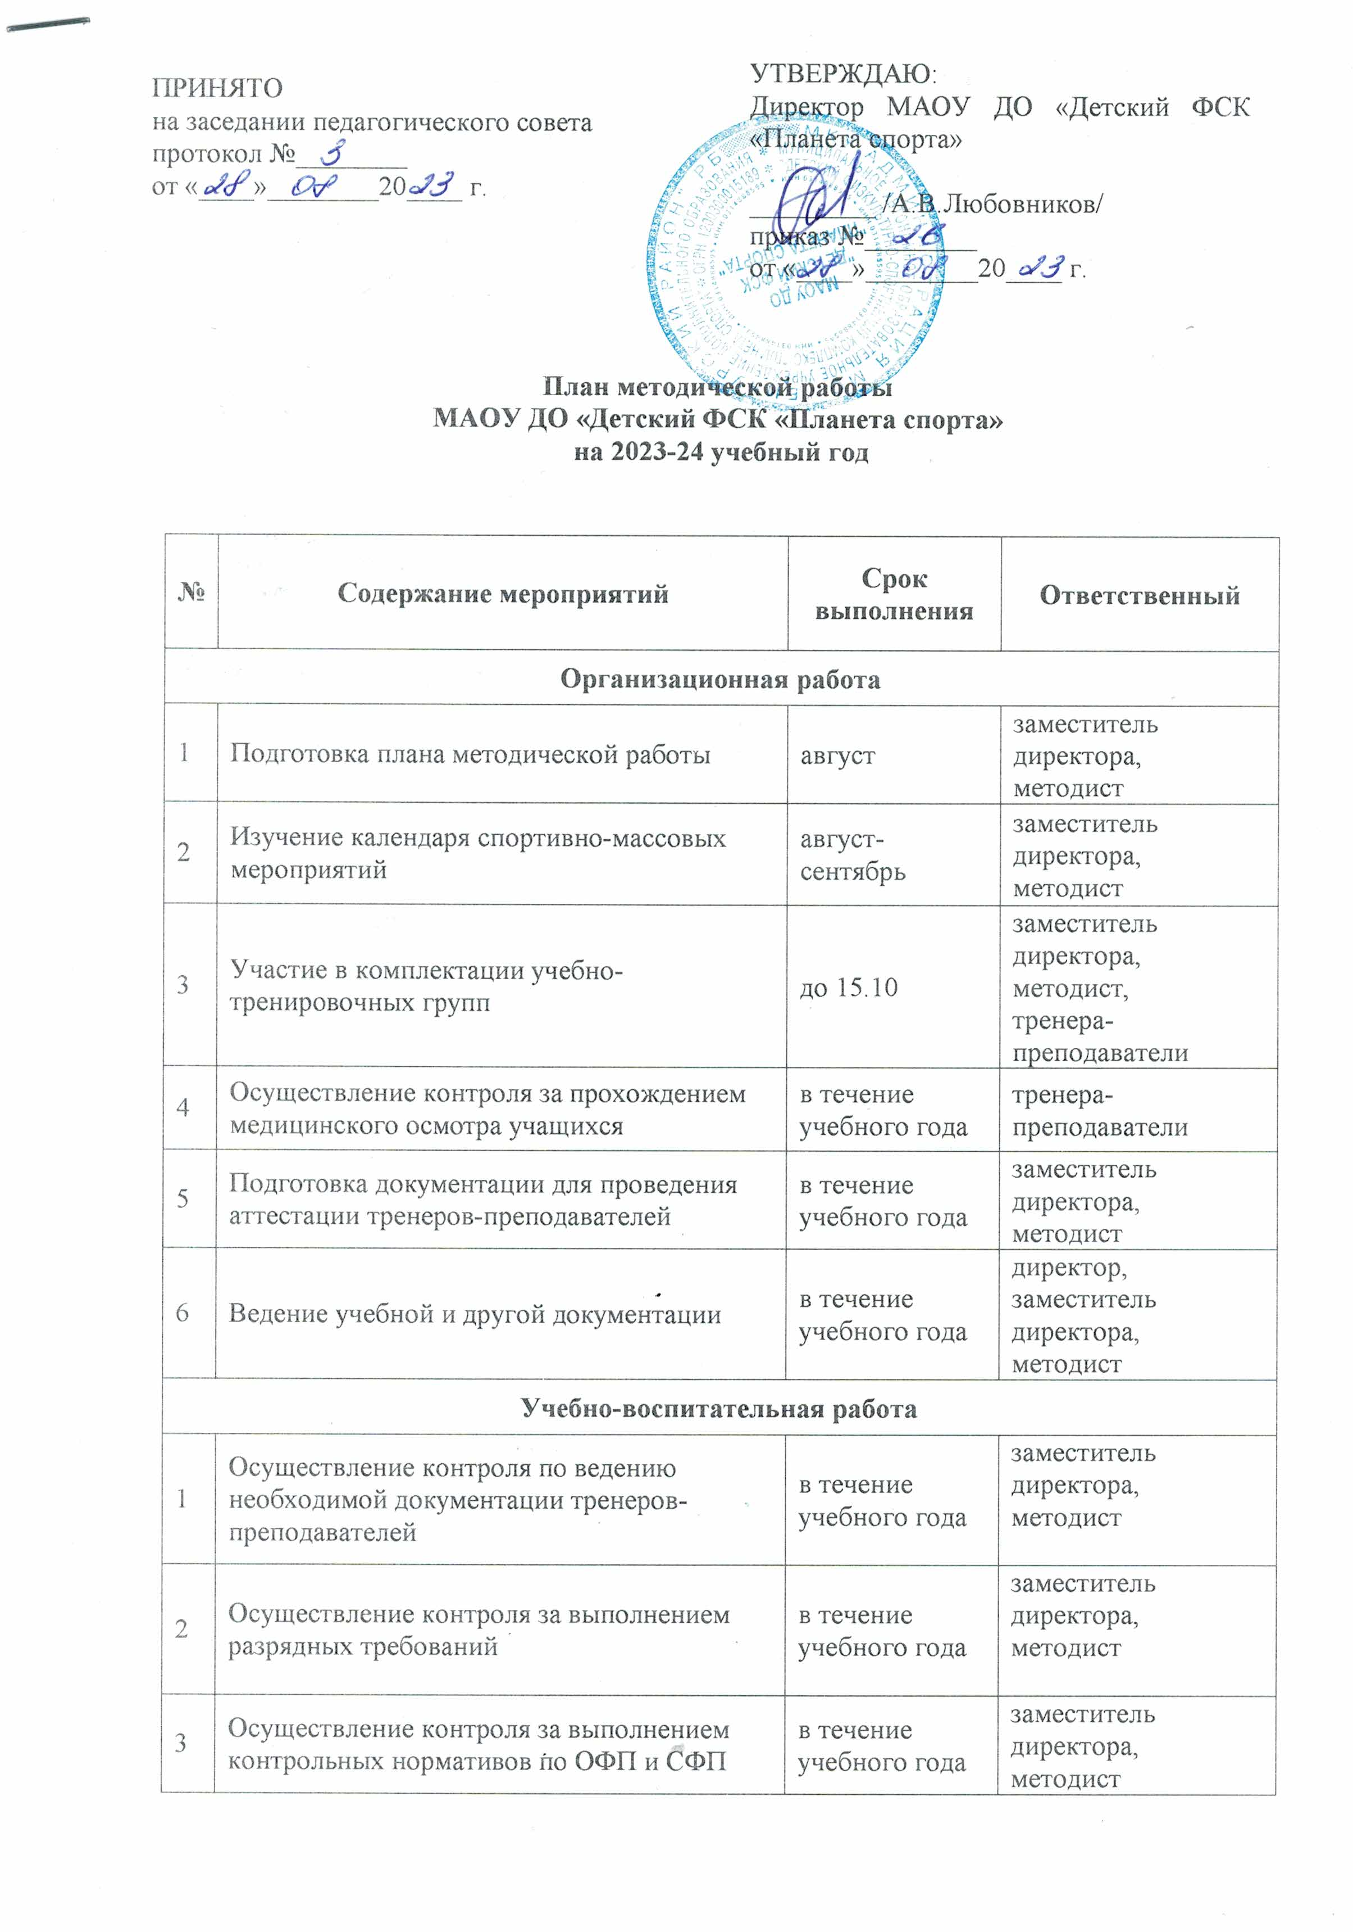

4 | Осуществление контроля по наполняемости учебно-тренировочных групп | в течение учебного года | директор,  заместитель директора
5 | Осуществление контроля за качеством спортивной подготовки учащихся для участия в соревнованиях различного уровня | в течение учебного года | директор, заместитель директора,  методист
6 | Осуществление контроля за проведением открытых учебно-тренировочных занятий с обсуждением | в течение учебного года | директор, заместитель директора,  методист
7 | Осуществление контроля за составлением планирования учебно-тренировочных занятий | в течение учебного года | директор, заместитель директора,  методист
8 | Осуществление контроля за проведением спортивно-массовых мероприятий | в течение учебного года | директор, заместитель директора,  методист
Методическая работа
1 | Проведение семинаров по повышению квалификации тренеров-преподавателей | в течение учебного года | заместитель директора,  методист
2 | Участие в семинарах, курсах по повышению судейской квалификации | в течение учебного года | заместитель директора,  методист
3 | Организация участия тренеров-преподавателей в семинарах, проводимых РУО, МО и др. | в течение учебного года | заместитель директора,  методист
4 | Проведение заседаний методического объединения по видам спорта | в течение учебного года | заместитель директора,  методист
5 | Организационно-методическое сопровождение тренеров-преподавателей | в течение учебного года | заместитель директора,  методист

